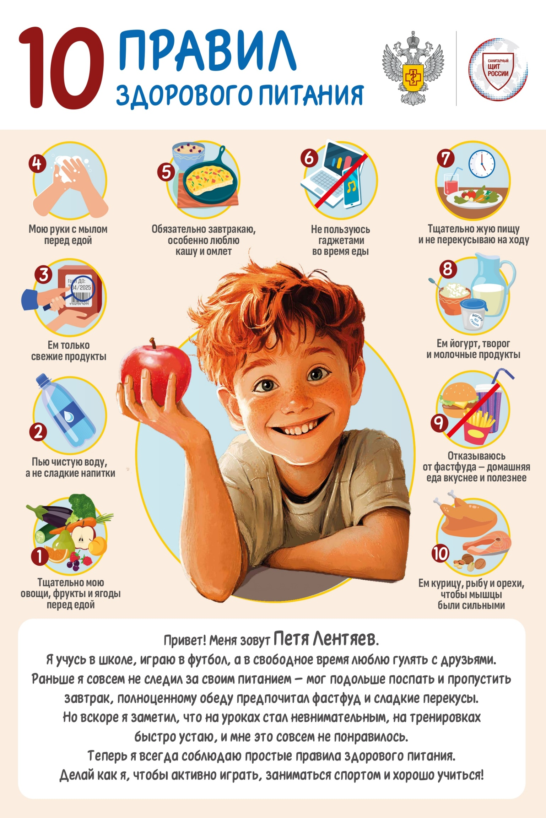

«Санитарный щит-безопасность для здоровья (предупреждение, выявление, реагирование)»

20.02.2025

Министерство образования и науки Республики Дагестан информирует о том, что во всех регионах России стартовал федеральный проект Федеральной службы по надзору в сфере защиты прав потребителей и благополучия человека

«Санитарный щит - безопасность для здоровья (предупреждение, выявление, реагирование). Важной частью проекта стала коммуникационная стратегия «Санпросвет» (далее - проект).

Основные задачи стратегии «Санпросвет»:

распространение через СМИ, интернет-ресурсы современных научно обоснованных санитарно-гигиенических знаний;

повышение уровня санитарной культуры людей;

популяризация ценностей и поведенческих норм, необходимых для здоровья и гармоничного развития россиян;

формирование в общественном сознании чувства ответственности за здоровье свое и окружающих.[Хочу такой сайт](https://сайтобразования.рф/)

С целью повышения уровня санитарной культуры населения, пропаганды здорового питания, популяризации здорового образа жизни и доверия граждан к санитарно-эпидемиологическим мерам Роспотребнадзором подготовлен ряд наглядной информации, направленной на формирование и продвижение новой модели санитарно-эпидемиологического поведения:

аудио - файлы «Сказки Роспотребнадзора», в которых специалисты в доступной форме рассказывают малышам о правилах личной гигиены и профилактике заболеваний (приложение № 1);

инфографика – «карточки» с Петей Лентяевым, на которых в доступной форме для детей школьного возраста рассказывается о соблюдении простых правил гигиены, правильном питании и здоровом образе жизни (приложение № 2).

Федеральной службой по надзору в сфере защиты прав потребителей и благополучия человека подготовлен ряд наглядной информации, направленной на формирование и продвижение новой модели санитарно­эпидемиологического поведения.

Видеоматериалы доступны по ссылке: <https://disk.yandex.ru/d/MxoQEkAt07Jufg>

Плакаты, постеры и карточки доступны по ссылке: <https://disk.yandex.ru/d/qov2BX2XOnYVIA>